

Universidad Don Bosco

Facultad de Ciencias de la Computación

Proyecto De Catedra Fase 02

Desarrollo de Aplicaciones Web con Software

Interpretado en el Cliente

Enrique Alexander Solano López sl223188

Norman Enmanuel Quijano Amaya QA240640

Manuel Ezequiel guerrero granados GG241501

Katherine Stefany Vargas Carbajal VC232242

Introducción

Nuestro presente proyecto busca brindar una solución tecnológica innovadora para el restaurante italiano “La Dolce Vita”, en cual enfrenta dificultades en la gestión de reservas, pedidos en línea y la promoción de eventos especiales. En un mercado gastronómico altamente competitivo, la necesidad de optimizar operaciones internas y mejorar la accesibilidad para los clientes es crucial para asegurar el crecimiento y la visibilidad del negocio. Este proyecto tiene como objetivo el diseño e implementación de una aplicación web que permita al restaurante mejorar la experiencia del cliente a través de una plataforma interactiva que facilite la exploración del menú, la realización de reservas y pedidos en línea, y la promoción de eventos y ofertas. Con una metodología ágil, se espera no solo incrementar la eficiencia operativa del restaurante, sino también fidelizar a los clientes mediante la integración de tecnología moderna que refleje la calidad y autenticidad de la cocina italiana que caracteriza a “La Dolce Vita”.

Perfil del proyecto

Problema por resolver:

El restaurante “La Dolce Vita” se enfrenta a dificultades para gestionar reservas, pedidos en línea y en la promoción de eventos especiales de manera eficiente. Además, sus operaciones requieren una mejora en la accesibilidad y conveniencia para los clientes, lo que limita el crecimiento y la visibilidad del negocio en el mercado competitivo gastronómico.

Objetivo general:

Diseñar e implementar una aplicación web que permita al restaurante optimizar sus operaciones internas y mejorar la experiencia del cliente, brindando una plataforma interactiva para explorar el menú, hacer reservas y realizar pedidos en línea.

Metas por cumplir:

* Implementar un sistema de menú digital interactivo con opciones de personalización para los pedidos.
* Desarrollar una función de reservas en tiempo real que permita la selección de horarios y preferencias de asientos.
* Integrar un sistema de pedidos para llevar y entrega a domicilio con pagos en línea seguros o pagos en efectivo.
* Crear una sección para la promoción de eventos y ofertas especiales del restaurante.
* Asegurarse que la aplicación sea responsiva y funcional en cualquier dispositivo.

Resultados esperados:

* Aumento en la eficiencia operativa del restaurante mediante la automatización de reservas y pedidos.
* Mejora significativa en la experiencia del cliente al ofrecer opciones convenientes y fáciles de usar.
* Incremento de la visibilidad del restaurante a través de la promoción de eventos y ofertas especiales.
* Fidelización de los clientes mediante una plataforma que refleje la calidad y autenticidad de la cocina italiana.

Metodología:

Para el desarrollo del proyecto seguirá una metodología ágil, dividiendo el trabajo en sprints semanales. El proceso incluye las fases de análisis de requerimientos, diseños de la interfaz de usuario, desarrollo del backend, pruebas y despliegue. Se integrarán revisiones periódicas con el equipo del restaurante para asegurar que la solución tecnológica que se Alinea con sus necesidades operativas y la experiencia del cliente.

Área geográfica:

La aplicación será diseñada para ser utilizada principalmente en la ciudad de san salvador donde se ubica el restaurante por la 4 CALLE PONIENTE Y, San Salvador, con planes de expandir su funcionalidad para cubrir un área más amplia en el futuro, dependiendo de la demanda y aceptación de los usuarios.

Beneficiarios del proyecto:

* Principales: los clientes del restaurante, quienes disfrutaran de una experiencia de usuario mejorada y conveniente.
* Secundarios: el equipo de gestión y operaciones de restaurante, que vera una mayor eficiencia y organización en sus procesos.

Fuentes de Financiamiento:

El proyecto será financiado por los propietarios del restaurante, con posibles apoyos externos de inversores locales interesados en la exposición digital del negocio.

Factores críticos de éxito:

* Aceptación y adopción por parte de los clientes.
* Correcta integración del sistema de pedidos y pagos en línea.
* Usabilidad y eficiencia del sistema de reservas en tiempo real.
* Mantenimiento de la calidad y autenticidad de la experiencia del restaurante a través de la plataforma digital.

Duración:

Se estima que el proyecto tendrá una duración de 4 – 5 meses, desde la fase inicial de planificación hasta el despliegue completo de la aplicación.

Presupuesto:

El presupuesto inicial fue de aproximado de $20.000, destinado a cubrir los costos de desarrollo, pruebas, diseño, infraestructura tecnológica y marketing para promover la nueva plataforma digital del restaurante. Y se realizó un total de gastos realizados en el proyecto.

Carta de presentación

<https://drive.google.com/file/d/1jKFUB34LxyRU1QLrYu50O7-XYbLfikq-/view?usp=drive_link>

En conclusión, este proyecto busca transformar la experiencia gastronómica en el restaurante "La Dolce Vita", combinando tecnología con la tradición de su cocina italiana para atraer y retener a una clientela cada vez más digital.

Diagrama UML

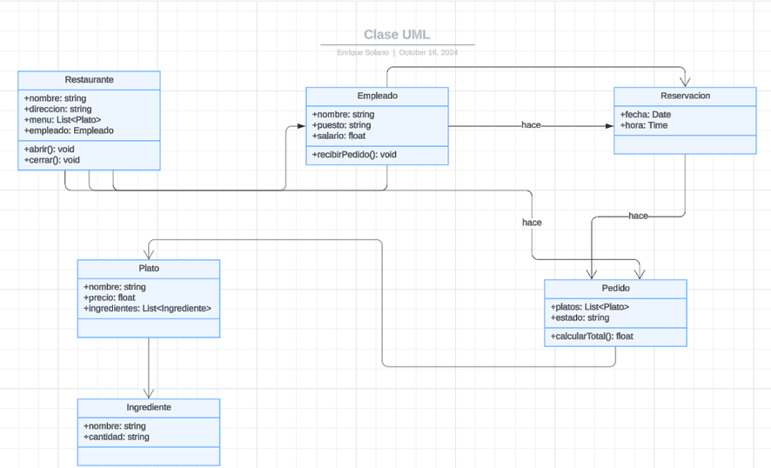

Diagrama gráfico de diseño

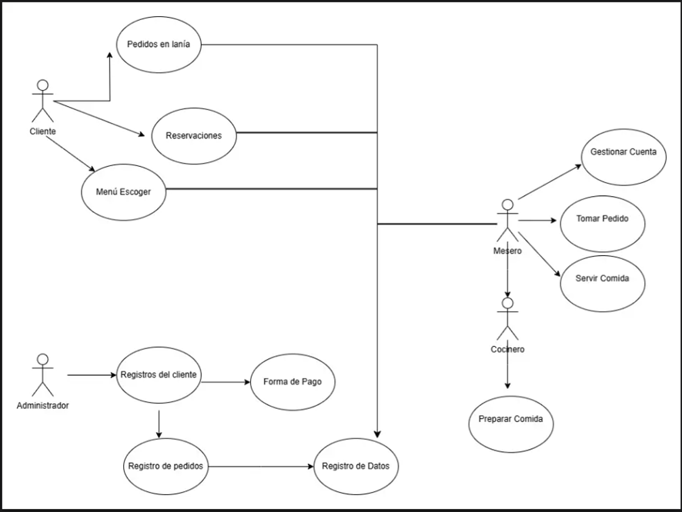

Mock ups

<https://drive.google.com/file/d/1i0bvK_T6sBLJ2z9VyDlCXsUtDhRdUxT4/view?usp=drive_link>

Herramientas usadas para el desarrollo del proyecto



Visual Studio Code (VS Code) es un editor de código desarrollado por Microsoft, conocido por ser ligero, rápido y personalizable. Soporta múltiples lenguajes de programación como JavaScript, Python y Java, entre otros, gracias a sus extensiones. Incluye herramientas de depuración, integración nativa con Git y una terminal incorporada. Es multiplataforma, funcionando en Windows, macOS y Linux, lo que lo hace versátil para distintos desarrolladores.



Lucid Chart es una herramienta en línea para crear diagramas de manera colaborativa, utilizada para diagramas de flujo, mapas mentales, organigramas y esquemas técnicos. Ofrece una interfaz fácil de usar, colaboración en tiempo real, integraciones con herramientas como Google Drive y Microsoft Office, y una biblioteca de plantillas. Al ser multiplataforma, funciona en cualquier dispositivo con acceso a internet, y es útil en áreas como diseño de software, gestión empresarial y planificación de proyectos.

Enlaces del proyecto

Pagina GitHub: <https://github.com/alexanderlope/DAW404-Proyecto-fase1.github.io>

Pagina Trello: <https://trello.com/b/eNS8vYMG/proyecto-de-catedra>

Bibliografía

* AppDesign. Diseño Web Restaurantes. <https://appdesign.dev/diseno-web-restaurantes/>
* Sandra Garrido Sotomayor. IEBS. Metodologías ágiles: ¿Qué son y cuáles son más utilizadas? (14/10/2024). <https://www.iebschool.com/blog/que-son-metodologias-agiles-agile-scrum/>
* Sarah Laoyan. Asana. Agile Manifestó: la guía para entender la metodología Agiles. (8/2/2024). <https://asana.com/es/resources/agile-methodology>
* Gestión Gastronómica. Estadísticas de la gastronómica en el 2023 (9/3/2023). <https://gestiongastronomia.com/estas-son-las-estadisticas-de-la-industria-gastronomica-en-el-2023>
* App Máster. Como crear su propia aplicación para restaurantes con NO-Code. (9/7/2022). <https://appmaster.io/es/blog/como-crear-su-propia-aplicacion-para-restaurantes-con-no-code>